ПІДРУЧНИКИ З ГРИФОМ МОН

Підручники та навчальні посібники з грифом Міністерства освіти і науки - гарантія їх відповідності сучасним педагогічним технологіям і вимогам до навчальної книги. Така наукова література оригінальна, з високим науково-методичним рівнем. Підручники з грифом Міністерства освіти і науки України рекомендовані для використання у вищих навчальних закладах.
МОН України прискіпливо стежить за процедурою надання грифів навчальній літературі для ВНЗ. Рекомендацію Міністерства для використання підручників в українських вищих навчальних закладах отримує лише найкраща фахова навчальна література.
Завданням професорсько-викладацького складу ВФЕУ на перспективу є підготовка публікацій, що мають виняткове значення для розвитку навчально-виховного процесу, видання з грифом МОН навчальних посібників з основних фахових дисциплін і авторських курсів лекцій, що викладаються в університеті.

Б.С. Кругляк, Т.П. Бондар, О.Б. Зайцева, А.І. Ковальов, Г.В. Скиба. Економічний аналіз підприємств: Навчальний посібник для студентів вищих навчальних закладів. - Хмельницький, 2004. - 420с.
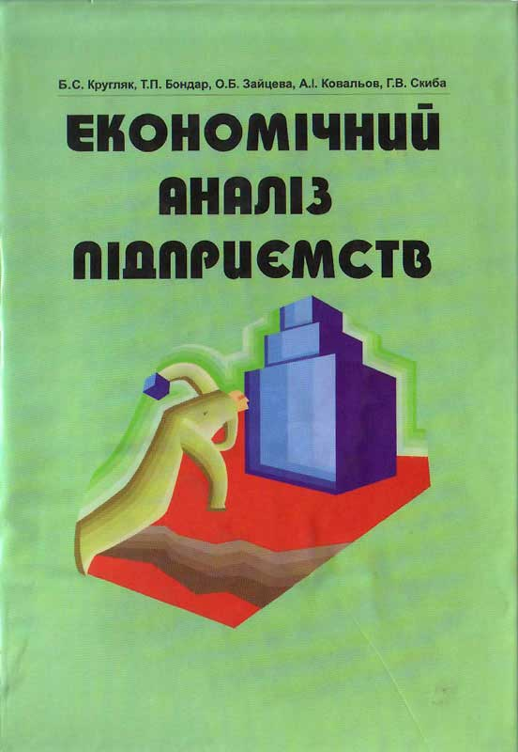

Б.С. Кругляк. Бухгалтерський облік на підприємствах: Навчальний посібник. - Хмельницький, 2006.
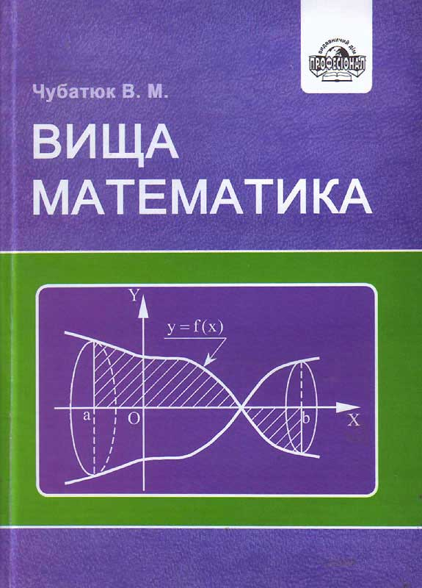
В.В. Боковець, І.В. Левицька. Інноваційний менеджмент: Навчальний посібник для студентів економічних спеціальностей. - Вінниця: ВФЕУ, 2013
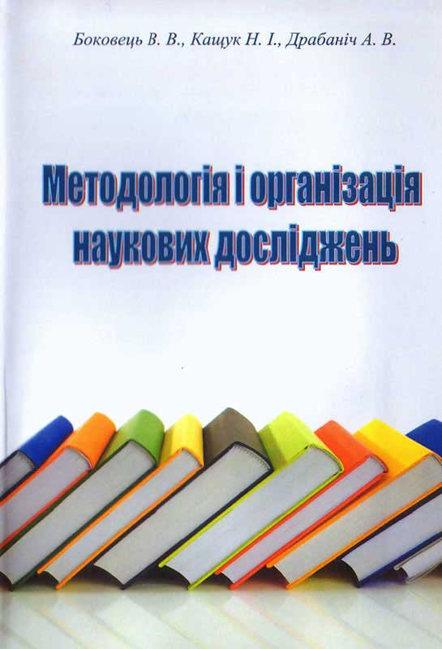
М.Г. Акулов. Сучасні економічні теорії: Навчальний посібник. - Вінниця: Нілан-ЛТД, 2013. - 394с.
